Министерство образования Республики Беларусь

Учреждение образования «Белорусский государственный университет   
информатики и радиоэлектроники»

Институт информационных технологий

Факультет компьютерных технологий

Кафедра информационных систем и технологий

**Лабораторная работа №4**

по дисциплине

«Основы алгоритмизации и программирования»

|  |  |
| --- | --- |
|  | Выполнил студент группы 181073  Наркевич Михаил Викторович |
|  | Проверил старший преподаватель кафедры ИСиТ ИИТ БГУИР  Савенко Андрей Геннадьевич |

Минск 2022

**Вариант 8**

Задание: 

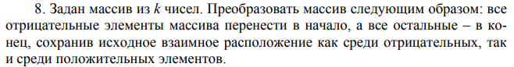

Код программы:

#include <iostream>

#include <iomanip>

#include <cstdlib>

using namespace std;

int main()

{

setlocale(LC_ALL, "rus");

int i, j, k, n;

int mas[10];

j = 0;

cout << "Введите число элементов массива: " << endl;

cin >> k;

if (k > 10) {

cout << "Ошибка!" << endl;

return 1;

}

else {

for (i = 0; i < k; i++) {

cout << "Введите элемент массива [" << i << "]:";

cin >> mas[i];

//mas[i] = rand() % 101 - 50;

cout << endl;

cout << mas[i] << setw(5);

cout << endl;

}

cout << endl;

for (i = k - 1; i; i--)

for (j = 0; j < i; j++)

if (mas[j] >= 0 && mas[j + 1] < 0) swap(mas[j], mas[j + 1]);

cout << "Измененный массив:" << endl;

for (j = 0; j < k; j++) {

cout << mas[j] << setw(5);

}

}

return 0;

}

Результат:

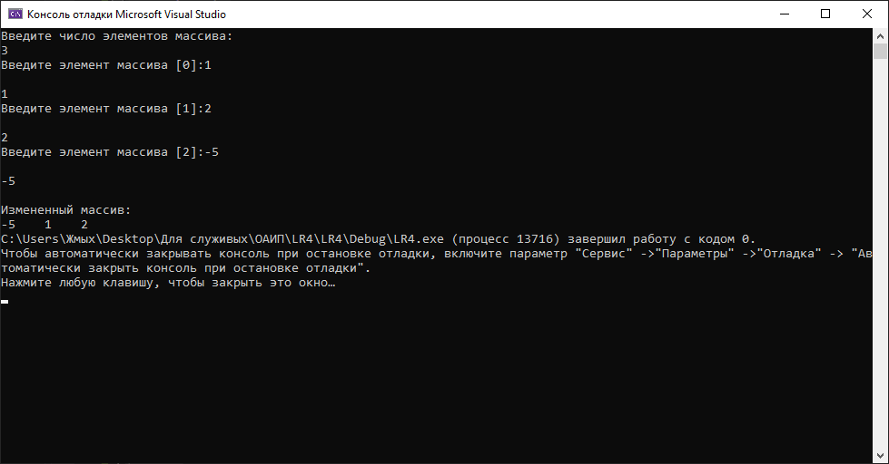

Вывод: в ходе данной лабораторной работы я закрепил знания в написании сортировки массивов и обработки данных.